ДД (Ю)Т г. Пензы
СРЭР «Капельки солнца»

Конспект открытого занятия
"Заяц. Графический диктант: рисование по клеточкам"

Педагог дополнительного образования:
Дмитриева Т.В.

Тема «Заяц»
Цели: Продолжать работу по развитию ориентации на листе бумаги в клетку
(актуализировать пространственные представления: вверх, вниз,вправо, влево.);
Задачи: Учить проводить прямые линии определённой длины в заданном
направлении;
развивать зрительно-пространственное восприятие, мелкую
моторику пальцев рук, умение понимать и точно выполнять
указания взрослого;
работать над развитием правильной, четкой и связной речью;
активизировать слуховое восприятие и память.
Оборудование:
наглядный материал: иллюстрация зайца, схема зайца
раздаточный материал: простые карандаши, ластики, тетради в клетку.
Ход занятия
I. Оргмомент.
- Здравствуйте ребята. Сегодня мы будем рисовать по клеткам.
II. Постановка целей.
- Вам интересно, что мы будем рисовать? Это секрет, но чтобы его узнать, отгадайте загадку.
Он любитель грызть морковку,
Ест капусту очень ловко,
Скачет он то тут, то там,
По полям и по лесам
Серый, белый и косой,
Кто, скажите, он такой?
(Заяц)
- Правильно, это заяц.
Сегодня мы научимся рисовать зайца по клеточкам.
III. Беседа. Рассматривание иллюстрации с изображением зайца.
– Давайте вспомним, что мы знаем о зайце.
– Какое это животное? Почему?
– Опишите внешний вид зайца.
– Какие действия он может совершать?
– Подберите ласковые слова, которыми можно назвать зайца?
– Как называется детёныш зайца?
IV. Пальчиковая гимнастика про зайца.
"ПЛЯСКА ЗАЙЧИКОВ"
Вышли зайки погулять, (Шагаем пальчиками по ножкам)
Свои лапки поразмять.
Прыг-скок, прыг-скок (Прыгаем пальчиками по ножкам)
Свои лапки поразмять.
Ой- ой- ой, какой мороз! (Обнимаем себя двумя руками)
Отморозить можно нос (Трем носик)
Прыг-скок, прыг-скок,
Отморозить можно нос! (Прыгаем пальчиками по ножкам)
Стали зайки танцевать,
Свои лапки согревать, (Пляшем пальчиками)
Прыг-скок, прыг-скок,
Свои лапки согревать! (Прыгаем пальчиками по ножкам)
V. Актуализация пространственных представлений (в форме пальчиковой игры).
Вот ладошка левая.
Вот ладошка правая.
Руки вверх мы поднимаем
И зарядку делаем.
Будет сильной правая,
Будет сильной левая.
Будут пальчики у нас
Ловкие, умелые.
Вниз – вверх, вниз – вверх,
Мы рисуем лучше всех.
VI. Посадка перед началом работы
Сели прямо, ноги вместе
Под наклон возьмем тетрадь.
Левая рука на месте,
Правая рука на месте,
Можно начинать писать.
– Возьмите в руку карандаш и поставьте его на точку, которую я вам поставила заранее. От этой точки начнем рисунок. Слушаем внимательно и выполняем задание.
VII. Диктант «Зайчик»
Отступи 5 клеточек справа и 3 сверху, поставь точку. Будем рисовать от этой точки. Нарисуй 1 клеточку вправо, 3 вниз, 2 вправо, 2 вниз, 1 влево, 2 вниз, 3 вправо, 3 вниз, 1 влево, 1 вверх, 1 влево, 2 вниз, 1 вправо, 2 вниз, 2 вправо, 1 вниз, 6 влево, 1 вверх, 1 влево, 1 вверх, 1 вправо, 12 вверх.
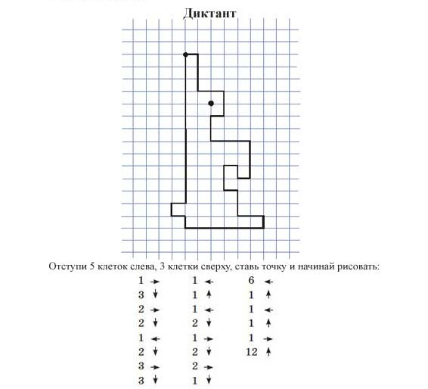
VIII. Дорисовка.
– Посмотрите, получился ли у вас заяц?
- Она вам нравиться?
- По-моему, у неё не хватает некоторых деталей. Дорисуйте глаза.
- Посмотрите какой заяц получилась у меня. Вам нравиться? Я очень рада.
IX. Подведение итога
- Вам понравилось то, чем мы сегодня занимались?
У вас получился рисунок, который мы сегодня делали?
Благодаря чему получился рисунок?
(потому что внимательно слушали и выполняли все задания)
- А сейчас давайте подойдем к доске и возьмем смайлики. Если на занятии было интересно - весёлый, если не очень - то грустный.

